VACHERIN

pour 12 à 15 personnes

7 à 8 blancs d'oeufs (équivalent à 230 g)
185 g de sucre semoule + 20 g
185 g de sucre glace
1 l de sorbet fraise
1l de glace vanille
on peut marier les parfums de glace à l'infini

pour le coulis
250 g de fraises
50 à 100 g de sucre

un cercle inox de 20 cm de diamètre et 6 cm de haut pour cette proportion

Sorbet fraises

Eplucher 600 g de fraises, mixer pour obtenir 550 g de purée
faire un sirop en faisant chauffer 250 ml d'eau avec 250 g de sucre, remuer jusqu'à ce que le sucre soit fondu, laisser refroidir,
mixer la purée de fraises avec 450 g de sirop refroidi, mettre en sorbetière ou au congélateur dans un saladier en remuant de temps en temps avec une fourchette,

meringues

battre les blancs d'oeufs en mettant une c à s de sucre dès que ça commence à mousser
dès que les blancs sont fermes, réduire la batteur ou incorporer au fouet à main le mélange de sucre semoule et de sucre glace,
battre doucement jusqu'à ce que cela fasse « un bec de perroquet »

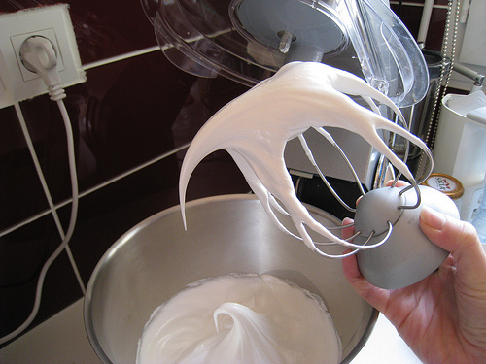

coulis

mixer 250 g de fraises épluchées avec 50 à 100 g de sucre, selon les gouts

Sur une plaque garnie de papier sulfurisé ou sur une plaque en silicone, placer le cercle en inox dans un coin (beurré un peu à la base sur 2 à 3 cm pour ne pas que la meringue ne colle trop),
former dans ce cercle un fond de meringue soit avec une cuillère, soit avec une poche à douille (en spirale).
Sur la partie de la plaque restante, faire des meringues ovales d'une hauteur un peu supérieure au cercle.
Cuire pendant 1 h 30 à 115° chaleur tournante ; ne pas faire cuire plusieurs plaques en même temps car l'humidité crée par la plaque du haut empêche celle du bas de cuire correctement.
Si tout ne rentre pas sur une plaque, faire deux fournées, le mélange peut attendre 1 h 30,

Une fois la meringue refroidie, aplatir un peu le fond si cela a trop gonflé pour avoir la place pour la glace. Mettre au congélateur le cercle et la meringue une demi-heure, décoller le cercle de la meringue pour que ce soit plus facile au démoulage une fois le gateau terminé, replacer la meringue dans le cercle puis étaler la glace vanille, remettre au congélateur une heure, étaler le sorbet fraise, remettre encore une heure,

Décoller le cercle en le frottant avec une éponge ou un torchon trempé dans de l'eau chaude, retremper dans l'eau chaude dès que l'éponge commencer à coller sur le métal,

mettre sur le dessus une couche de chantilly (faite au siphon avec de la crème liquide et un peu de sucre ou une bombe du commerce), coller les meringues sur le côté avec un peu de chantilly, faire le décor avec des meringues de la chantilly, des fraises et du coulis,

placer au congélateur au moins deux heures,
on peut préparer le vacherin plusieurs jours à l'avance,
il n'est pas souhaitable de le conserver au delà d'une semaine

